- 模型制作规范
- 重建模型
硬表面类：几何体示例，部件细分布线不要超过8条线，根据模型出境率可适当提高。
8条和20条细分布线并无区别。
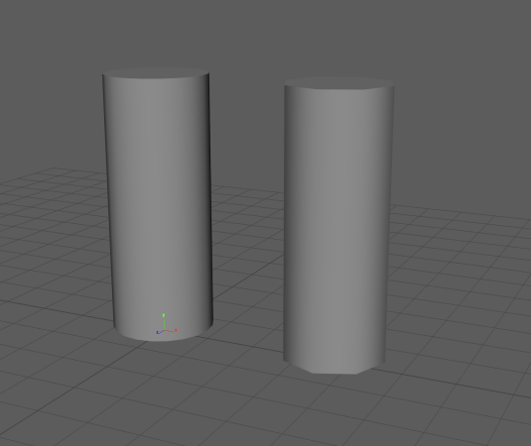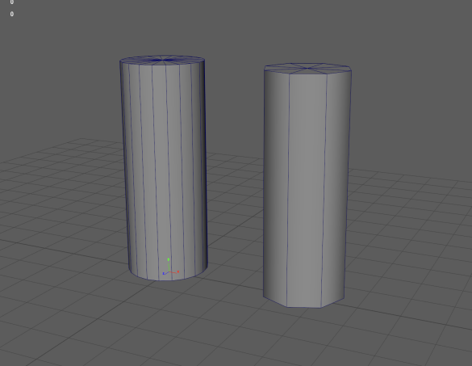
倒角 小倒角细分布线1-小倒角2条线，大倒角3条线
5条细分线和2条细分线无差别，前者428个三角面后者44个三角面。
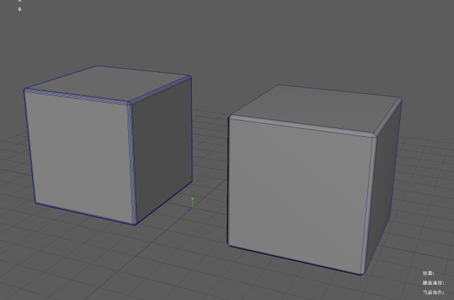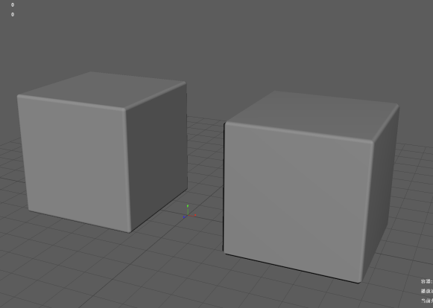
倒角 大倒角4边布线方式如下
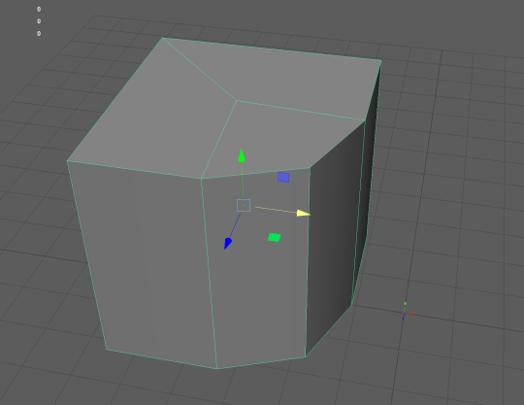
卡线 卡掉为改变模型形态的布线减少三角面
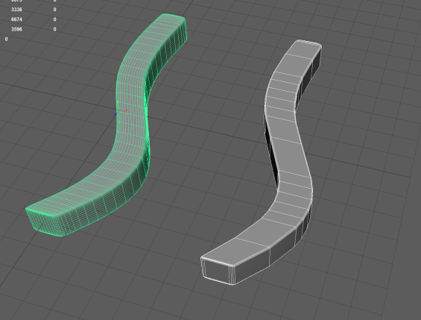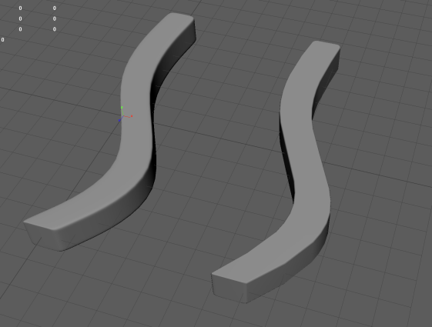
相交面 删除相机看不见的相交面
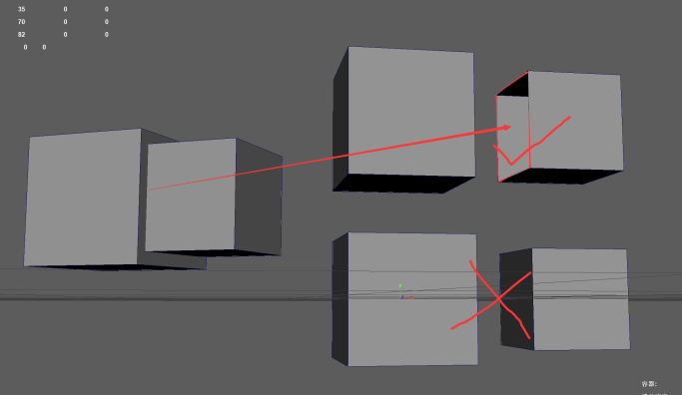
布尔 并集 四边布线
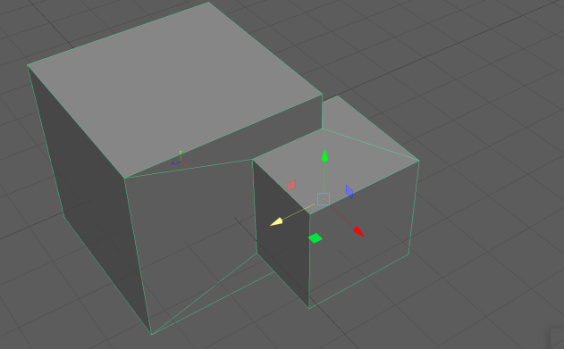
布尔 差集四边布线
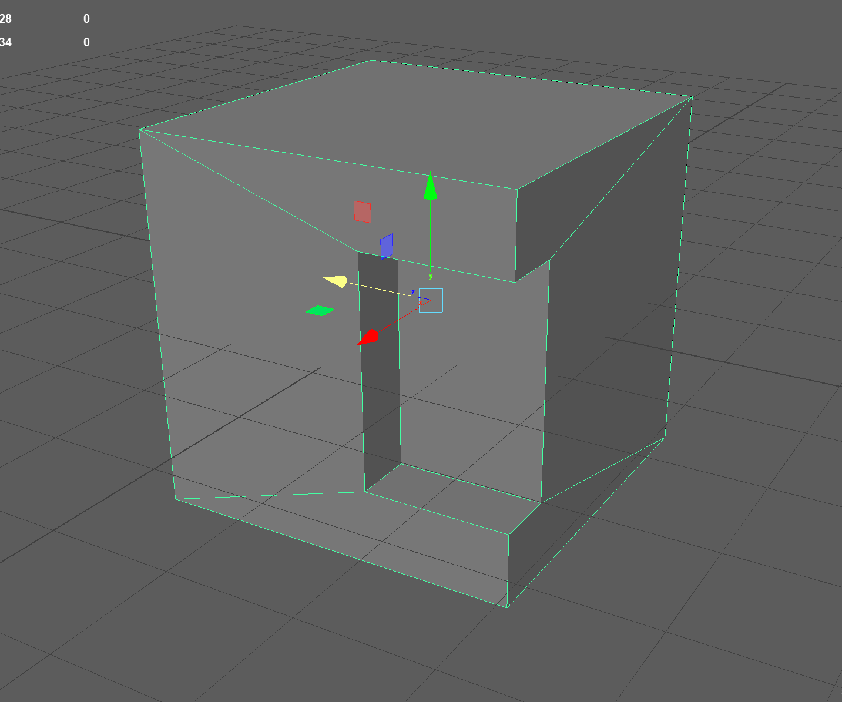
球体布线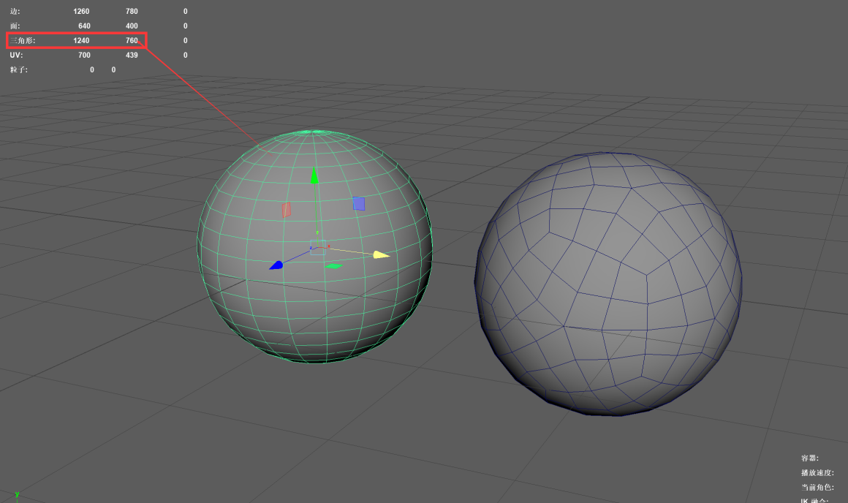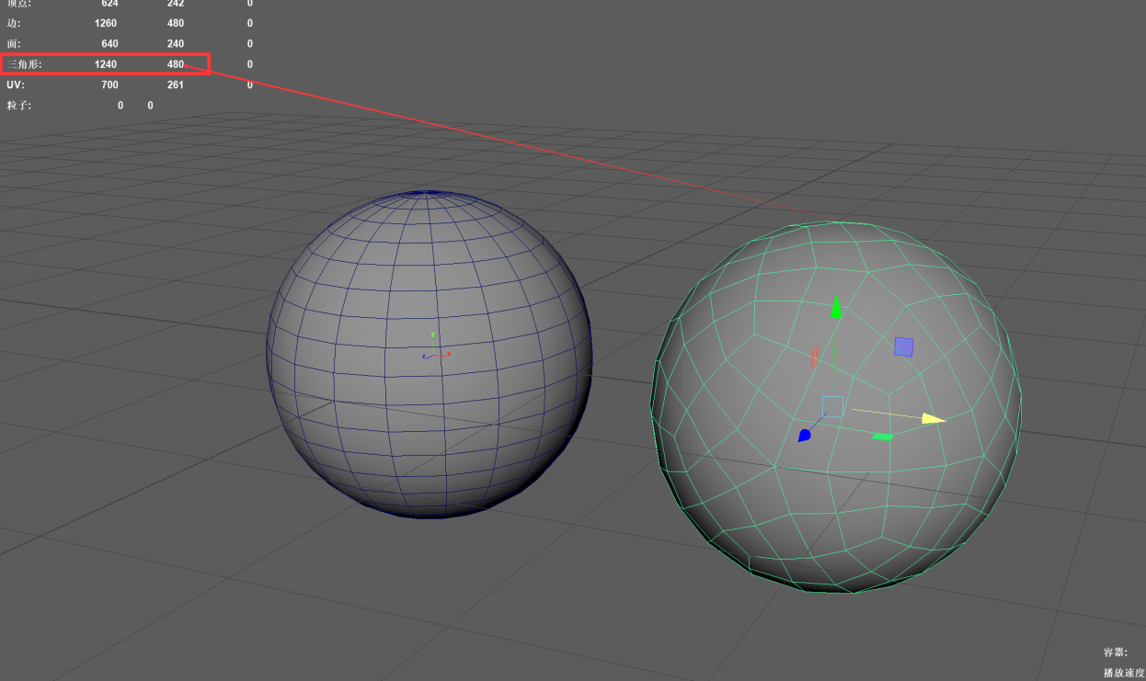
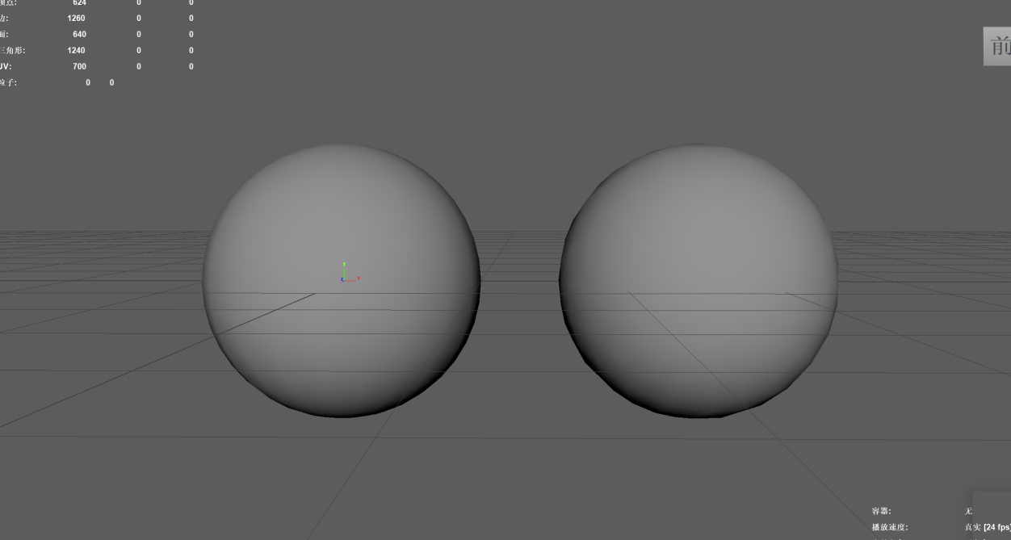
角色类：布线
人体通用布线
模型大纲命名与材质分类：
模型规范命名：项目名称+子脚本名字+道具名字，如LNJZ_DiTie_gyxfz(辽宁交专_ditie_高压旋风钻)归类好模型层级、模块化命名、如下-diao_bi(吊臂)、dian_xian（电线）....其他人查看一目了然。
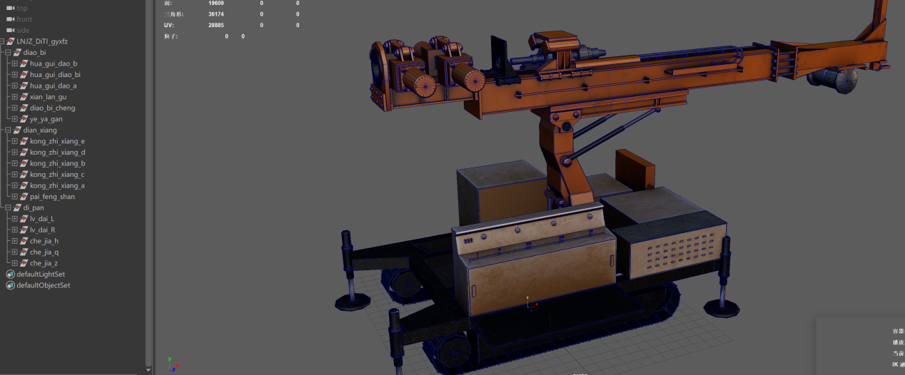
材质命名：同模型部件一致（尽可能把同类材质公用一个材质球，特殊模型除外（如要在引擎里在材质球变换效果的）

UV贴图输出（一般普通输出即可，根据项目需要分布合理UV），排布方式可手动排布可自动排布，前后优缺点贴图利用率，可根据实际情况选择。
普通UV：（正确铺满整个UV格）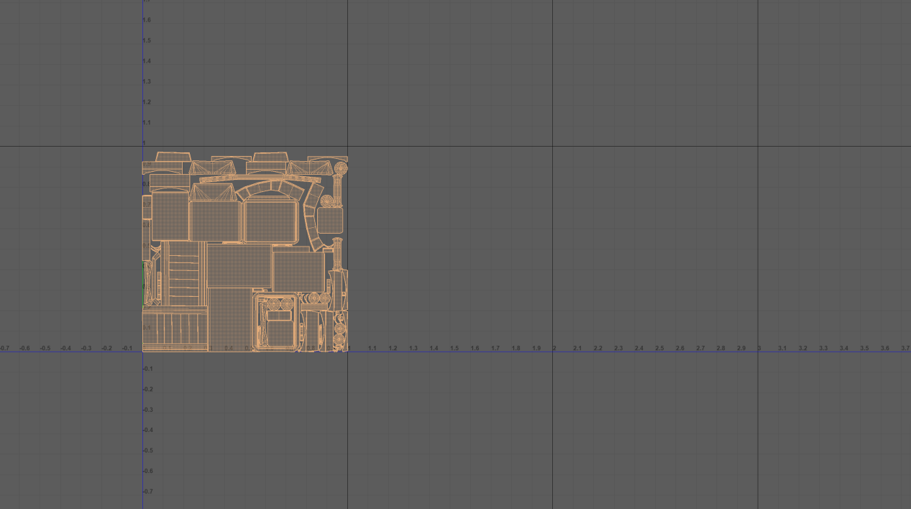
普通UV：（错误排布方式为铺满UV格浪费贴图利用率增加体积）
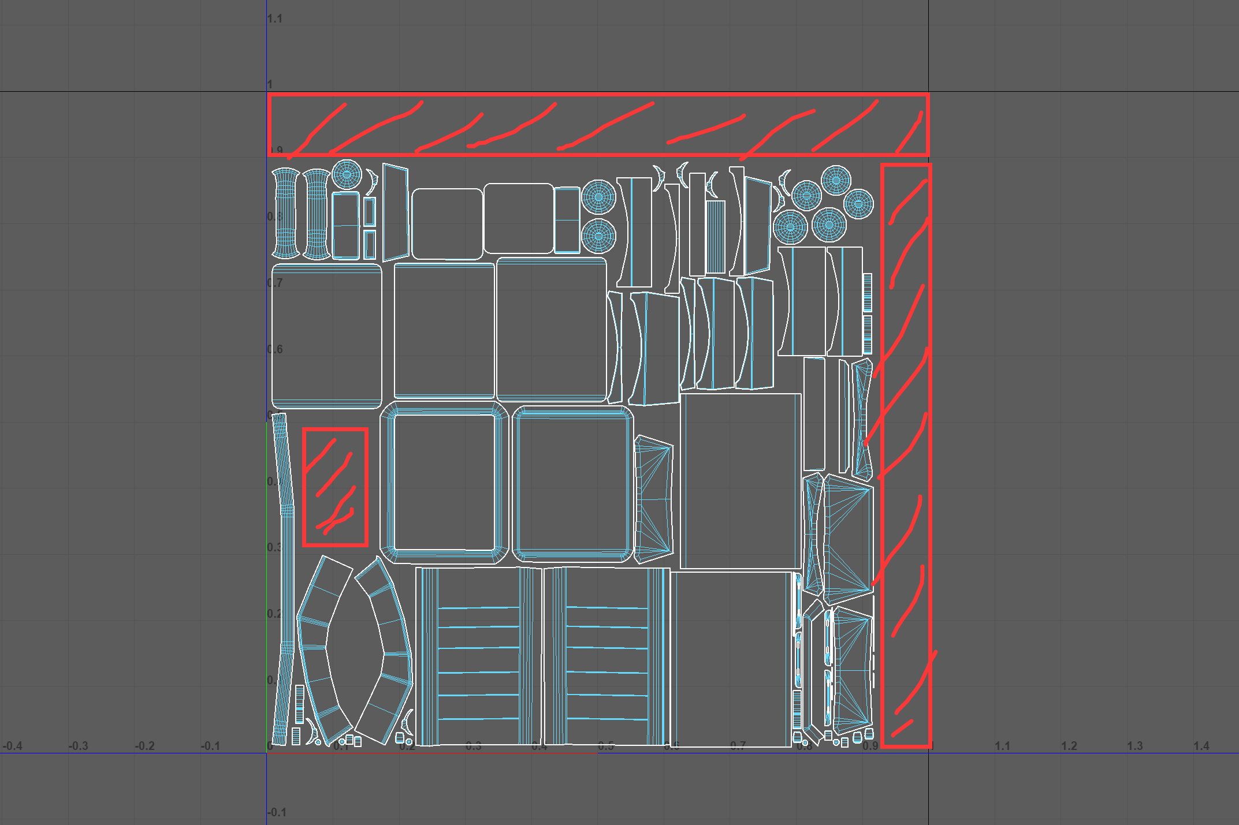
多限象UV（UDIM）：使用（高分辨率纹理AAA级画质使用）
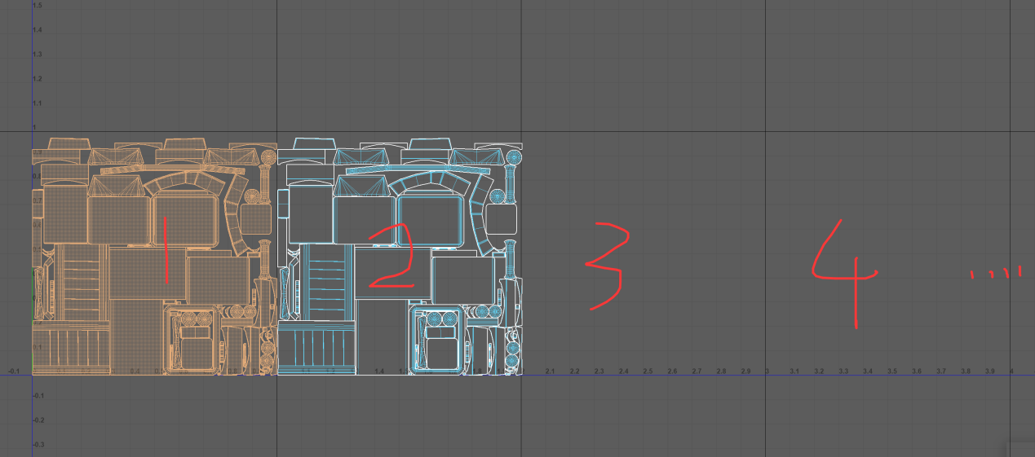
贴图输出大小：
在贴图绘制软件Substance里（或其他）把Base_color、Metallic、Normal、Roughness、ao尽可能合并输出为单张2DView输出（要求PBR流需要分别输出贴图），分辨率大小根据模型出镜率控制在2048-512区间即可。
模型资源输出至引擎放置规范：以Unity为例
模型名字放在程序建好的目录，模型名字和文件夹名字必须一致，相应的目录下需要有materials、textures材质和纹理两个文件。
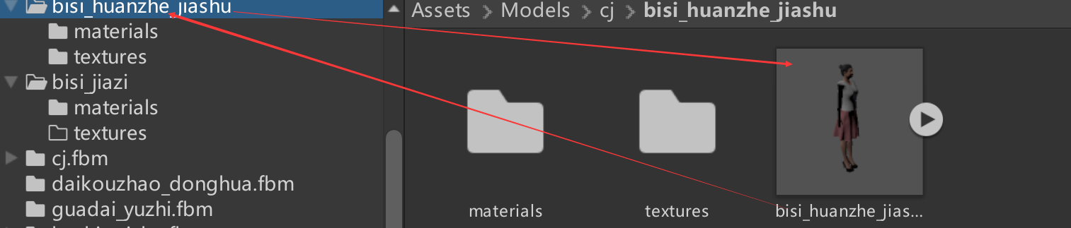
导入Unity方式如下
